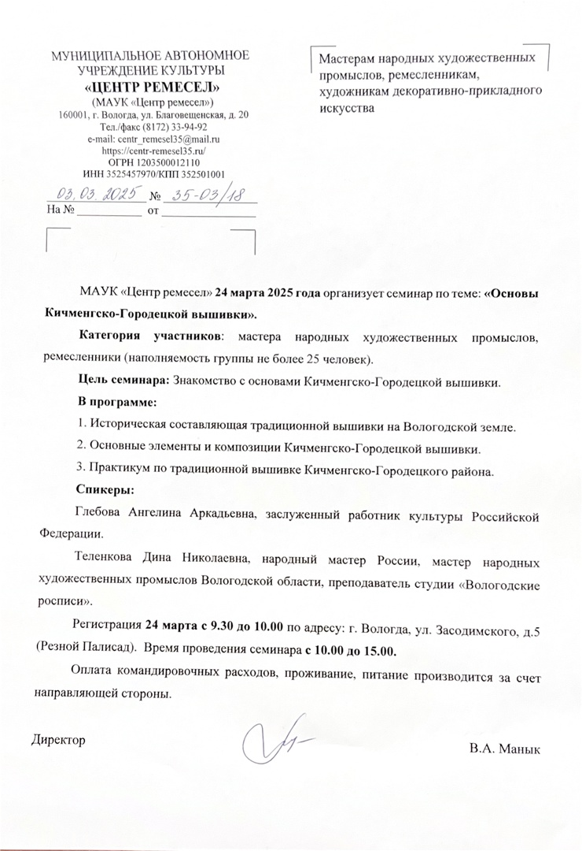
Заявка
на участие в семинаре
в МАУК «Центр ремесел» (Резной Палисад , ул. Засодимского, д.5)

Прошу зарегистрировать в качестве участника семинара:

Название семинара | «Основы Кичменгско-Городецкой вышивки».
Дата проведения | 24 марта 2025 года

ФИО участника
(полностью)

«__» ______________ 2025 г. ___________ (___________________)
(подпись) (расшифровка)

Согласие на обработку персональных данных
в соответствии с Федеральным законом от 27 июля 2006 № 152-ФЗ
«О персональных данных»

Ф.И.О участника Мероприятия
Настоящим даем согласие на обработку персональных данных о:
- фамилии, имени, отчестве, номере телефона, е-mail;
- о размещении фотоматериалов с Мероприятия в сети интернет.
С вышеуказанными персональными данными могут быть совершены следующие действия: сбор, систематизация, накопление, автоматизированная обработка, хранение, уточнение (обновление, изменение), утилизация, использование, а также размещение на официальных сайтах организаторов Мероприятия на срок без ограничений.
Я согласен/согласна, что обработка персональных данных может осуществляться как с использованием автоматизированных средств, так и без таковых.
Данное согласие действует с момента подачи заявки на участие в семинаре «Основы техники горячей эмали».

«___»____________2025 г. ___________/____________ ______
(подпись) (расшифровка)

